МИНИСТЕРСТВО ОБРАЗОВАНИЯ И НАУКИ РФ

Федеральное государственное автономное

образовательное учреждение высшего образования

«ИТМО»

**ФАКУЛЬТЕТ БЕЗОПАСНОСТИ ИНФОРМАЦИОННЫХ ТЕХНОЛОГИЙ**

Лабораторная работа № $1$

$$Обработка и тарификация CDR (Call Detail Record)$$

Вариант 1

Проверил преподаватель:

_________________

($Таранов С. В.$)

*Задача*:

* протарифицировать абонента с номером 915783624 с коэффициентом k: 2 руб./мин. исходящие звонки, 0 руб./мин. входящие, смс – первые 10 шт. бесплатно, далее 1 руб./шт.

*Ход работы*:

1. Описание выбранных средств реализации и их преимущества
   1. Язык программирования – Python
      1. Преимущества
         * низкий порог вхождения
         * кроссплатформенность
         * обширный выбор библиотек
         * широкое применение
   2. Редактор – nano
      1. Критерии выбора
         * простота и удобство пользования
         * возможность использования «горячих» клавиш
2. Исходный код и результат работы программы

Рисунок 1. Исходный код

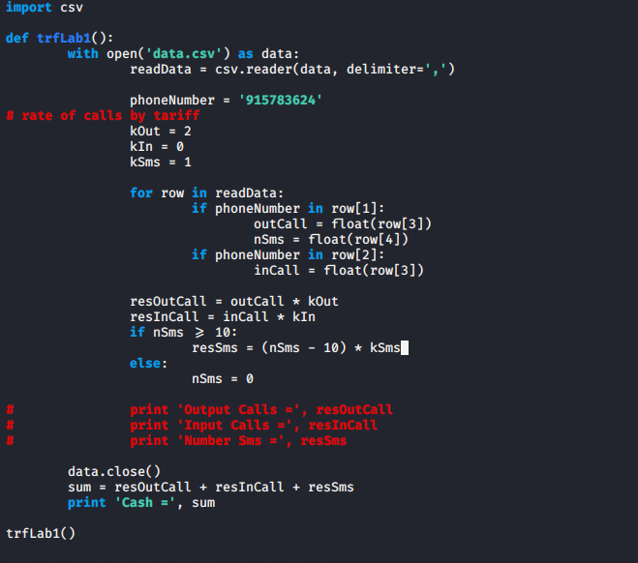

Рисунок 2. Результат работы программы

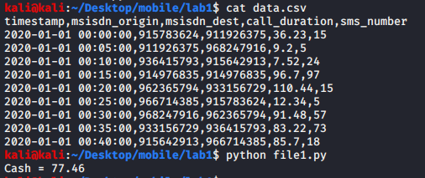

*Вывод*:

* программа реализует заявленные требования и выполняет расчеты согласно заданному абонентскому тарифу и номеру.